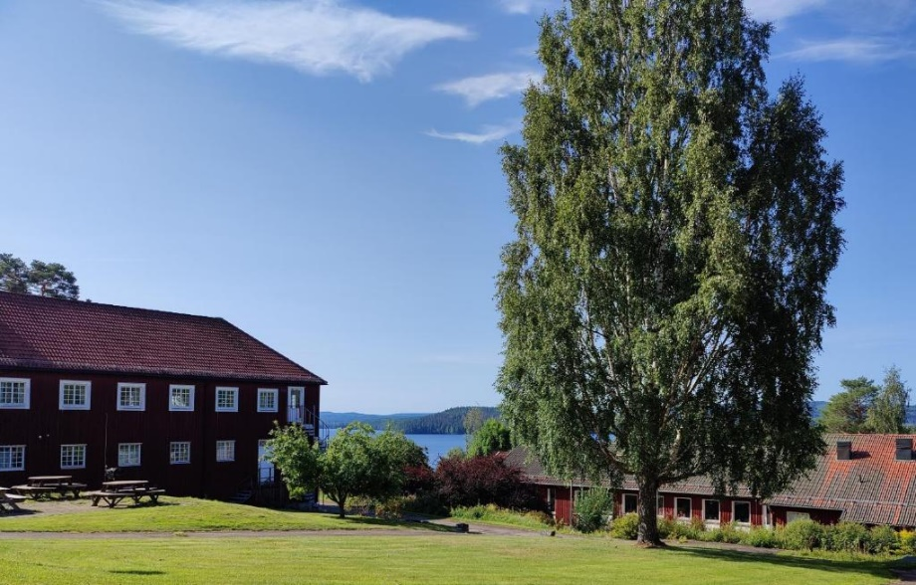
Tid: 15-16 oktober 2025. Start kl 09:30 med kaffe på onsdag.
Plats: Brunnsvik Hotell & Konferens AB

Kostnad:
Deltar på hela konferensen, två dagar inkl. middag och övernattning: 2 900 kr/person.
Deltar på föredrag: 750 kr/person och dag inkl. fika och lunch.
Deltar på föredrag plus middag: 1 000 kr/person.

Sista anmälan 19 september.

GIS-samverkan Dalarna är länets förening för samverkan vid utveckling och nyttjande av geografiska informationssystem (GIS).

Välkomna!
Version 2025-10-14

Dag 1

Tid | Aktivitet | Presentatör
09:30 | Fika med morgonsmörgås
10:00 | Välkommen | Anna Wadman, ordf.
10:10 | Vad händer i Ludvika | Derek Kippo
10:30-12:00 | Geodatainsamling
4*15-20 min | Skärmflygsfotografering | Ludvika, Mårten Hjärtenfalk
inkl  bensträckare | Upphandling av blocktriangulerade flygbilder för stereokartering samt ortofoton och laserdata | Avesta, Johan Ågren
 | Pix4D | Ludvika
 | Inventering av cykelvägar med GoPro och Mapillary | Mora, Andreas Häggström
12:00-12:20 | Digitalisering äldre detaljplaner | Mora, Roger Tynell
12:30-13:30 | Lunch
13:35-14:15 | Kvalitetshöjande insatser av digitala registerkartans fastighetsgränser.  Stöd till kommuner vid digitalisering av detaljplaner. | Mikael Johansson, Lantmäteriet
14:20 | Introduktion Workshop
14:30-15:30 | Workshop KID inkl fika
15:30-16:00 | Kort redovisning | Alla
17:45 | Mingel och middag i restaurangen | Alla

Dag 2
Tid | Aktivitet | Presentatör
08:30 | Reflektion - gårdagen | Alla
09:00 | Goda kommunexempel
4*15-20 min | 3D skanner SLAM (handhållen)  Uppdatering av baskartan (höjdkurvor)  Tillsynsärende bygglov | Borås, Andreas Holmqvist
 | Markvärdering med Origo, FME och QGIS | Leksand, Anders Theodorsson
 | Datadriven lokalisering skola (FME) | Mora, Andreas Häggström
 | Digital ÖP | Avesta kommun, Albin Näslund
10:00 | Fika
10:30-12:00 | Systemvägval  Gaida karta, erfarenheter från testinstallation  Open source, är det ett alternativ? | Falun  Mora, Ludvika
12:00-13:00 | Lunch
13:00-13:45 | Information från Lantmäteriet | Anika Henriksson,  Lantmäteriet
13:50-14:30 | Workshop, trender och framtid | Anika Henriksson,  Lantmäteriet
14:30-15:15 | Kort redovisning med fika
15:15-15.20 | Avslutning

